# C:\Users\vincent.potaczala\AppData\Local\Microsoft\Windows\INetCache\Content.Word\360_F_546997031_6Njzd1KrTbb8C5Su9M28dKQ3IDkcFptn.jpg

# It’s kind of magic

# ADC POTACZALA

# Durée : 4h



Dans un drôle de laboratoire, une vieille personne vous charge de développer une petite application pour sa boutique.

Elle vous parle de choses farfelues et surtout de potions magiques…

Bien sûr, cartésien comme vous êtes, vous n’y croyez pas mais faite fit de ce sentiment et écouter cette personne.

Elle se dit être une descendante de la fée Morgane et elle-même s’appelle Morgana.

Elle possède un très vieux grimoire contenant les recettes « secrètes » de potions magique et autre filtre.

Pour voir s’il elle peut vous faire confiance, elle a décidé de vous tester.

Elle vous demande de coder une application lui permettant d’enregistrer toutes les informations de son grimoire.

Pour se faire, votre application va devoir proposer le menu suivant :

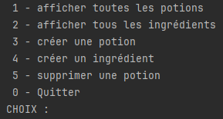

Comme vous l’avez constaté, il y a des **Potion**s mais aussi des **Ingrédient**s.

Parlons d’avoir des ingrédients.

Ceux-ci possède :

* Un nom (en String)
* S’il est magique (en boolean)
* Un poids (en int)
* Une **Nature** (qui peut être LIQUIDE, PLANTE, ANIMAL, GAZEUX)

Seul le nom et sa capacité à être magique permettent de les rendre unique.

Morgana vous demande uniquement de gérer des potions de 3 sortes (mais ceci pourrai évoluer plus tard). L’eau bien évidemment l’élément de base et ne sera pas à prendre en compte.

Il y a d’abord, les Potion de vie.

Celle-ci possède :

* Un nom (en String)
* Un volume (en int)
* Un **Contenant** permettant de stocker la potion
* 3 ingrédients (1 de Nature Liquide, 1 de Nature Plante et 1 de Nature Animal)

Une méthode décrivant l’effet de la potion sera à générer en fonction :

D’une valeur aléatoire en 50 et 100, multiplier par le volume, le tout multiplier par le nombre d’ingrédients magique + 1. Celui-ci pourrai ressembler à : « La potion vous rendra 1000 points de vie ».

Une fois que la potion possède tous ses ingrédients, elle est finie et seule les potions finies peuvent afficher leur effet.

Il y a ensuite la potion de dégât :

Celle-ci possède :

* Un nom (en String)
* Un volume (en int)
* Un **Contenant** permettant de stocker la potion
* 4 ingrédients (2 de Nature Animal + 2 d’une même Nature mais pas de type Animal)

Une méthode décrivant l’effet de la potion sera à générer en fonction :

D’une valeur aléatoire entre 50 et 100, multiplier par le volume.

Si les deux autres ingrédients sont de Nature :

* Liquide = Dégât de Froid
* Plante = Dégât de Feu
* Gazeux = Dégât Physique

Par exemple, « la potion infligera 150 points de dégât de Feu ».

Une fois que la potion possède tous ses ingrédients, elle est finie et seule les potions finies peuvent afficher leur effet.

Enfin il y a la potion d’amélioration :

Celle-ci possède :

* Un nom (en String)
* Un volume (en int)
* Un **Contenant** permettant de stocker la potion
* 5 ingrédients (au minimum 2 de Nature Plante + au minimum 2 de Nature Liquide et uniquement de ces 2 Natures)

Une méthode décrivant l’effet de la potion sera à générer en fonction :

D’une valeur aléatoire entre 50 et 100, multiplier par le volume.

Si l’ingrédient majoritaire est de Nature :

* Plante = Amélioration de Vitesse
* Liquide = Amélioration de Force

Par exemple, « la potion améliore de 100 points la vitesse de la personne »

Une fois que la potion possède tous ses ingrédients, elle est finie et seule les potions finies peuvent afficher leur effet.

Il parait par contre évident que le volume des potions ne peut pas être supérieur au volume du contenant

Morgana est quand même quelqu’un d’attentionné et avait déjà fait réaliser certaines choses il y a un moment.

Un truc qu’elle appelle Facade et qui devrait vous parler dont voici deux image :

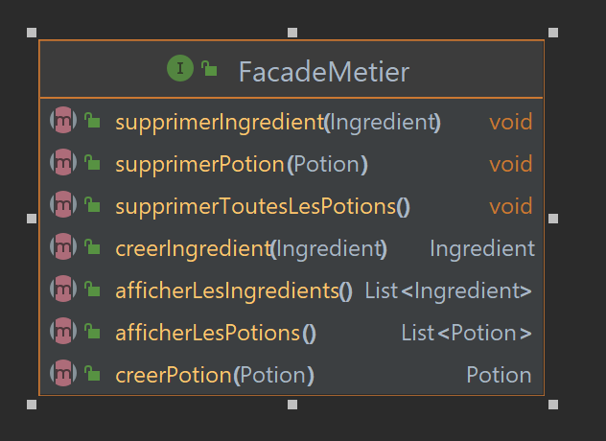

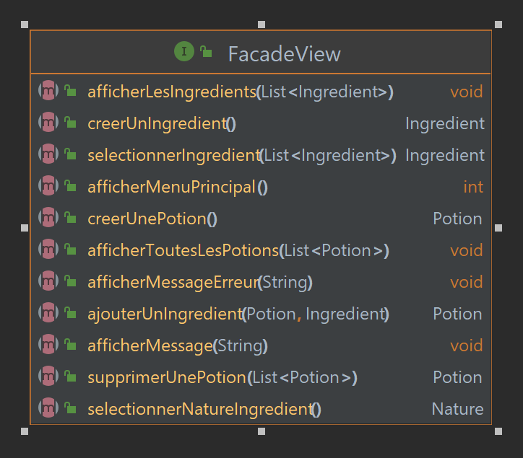

Elle vous glisse ces informations avec ses instructions.



**Au bout des 4h de test, merci de déposer votre projet zipper dans le répertoire :**

**P:\Ecrit\_pour\vincent.potaczala**

**Sous la forme suivante : <GRADE>\_<NOM>\_TEST\_INT\_JAVABASE\_LE24.zip**

Principe mis en œuvre :

* Polymorphisme
* Enumération
* Facade
* EntitiesFactory
* Exceptions
* List

La dernière chose quelle vous demande pour tester votre loyauté est de cité dans une petite méthode nommé information, situé directement au lancement de l’application les informations suivantes : Quand fut tué le roi Arthur

Ces informations prouveront à Morgana que vous avez lu jusqu’au bout.